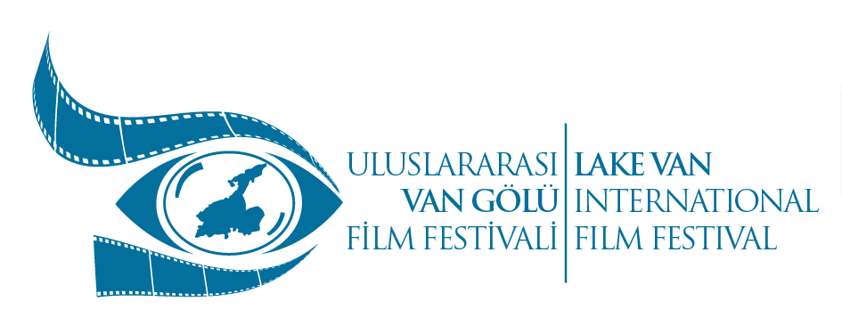

Basın Bülteni
20 Temmuz 2015

Festival Takvimi ve Ana Konsepti

“VAN’DA SİNEMAYLA TOPLUMSAL YÜZLEŞME...”

4. Uluslararası Van Gölü Film Festivali
02 - 07 Eylül 2015
’’Kültürel Miras: 100’LEŞME’’

“VAN’DA SİNEMAYLA TOPLUMSAL YÜZLEŞME...”

Bajar Kültür Sanat Danışmanlığı'nın düzenleyeceği Bager Oğuz Oktay Festival Başkanlığında ve Raffi Hermon Araks Baş Danışmanlığında ve değerli Festival ekibimizle 4. Uluslararası Van Gölü Film Festivali / İnci Kefali Sinema Ödülleri bu yıl 01 - 07 Eylül 2015 tarihlerinde “Kültürel Miras: 100’leşme” temasıyla, sinemayla toplumsal yüzleşmeyi gerçekleştirecek...

4 yıldır devam eden ve sürdürülebilir bir etkinlik olan Uluslararası Van Gölü Film Festivali her geçen yıl gelişerek ve yenilenerek yoluna devam etmekte, her yıl birçok sanatçıyı konuk etmekle beraber, halkın sanatçılarla buluşmasını, film gösterimlerine ve diğer etkinliklere katılmasını sağlamaktadır. Festival, sinemaya katkısı ve halkı sinemayla/sinemacıyla buluşturması yanında Van'ın ve Van Gölü'nün tanıtımına da vesile olmaktadır...

Gerçekleşebilmesi için kuruluşların destek verdiği festival, Kültür ve Turizm Bakanlığı Sinema Genel Müdürlüğü başta olmak üzere Van'daki yerel yönetimlerin ve kurumların desteği ve çözüm ortaklıklarıyla birlikte düzenlenecektir. Sponsorluk görüşmeleri hala devam eden 4. Uluslararası Van Gölü Film Festivali'nin Ana Sponsorluk, Sponsorluk, Basın Sponsorluğu, Ulaşım ve Konaklama sponsorluğu ve Destekçi anlamında sponsor adaylarıyla görüşmeleri devam etmekte ve sponsorluklar hala kabul edilmektedir.

“SİNEMANIN GÜCÜ TOPLUMUN YANINDA...!”

4. yıl Festival Ana Konsepti, ''Kültürel Miras: 100’leşme'' olarak belirlendi. Festivalimizin ilk yola çıkışından itibaren sosyal / sosyolojik konuları ele aldığı ve bu sene de Kültürel Mirasımıza tekrar bakmak ve Kardeşliği pekiştirmek için Temamızı ''Kültürel Miras: 100’leşme'' olarak belirledik...

